**Ｃｈａｐｔｅｒ２０　財務会計は忘れちゃいけないお金の話**

**２０－１　費用と利益**

問 1 損益計算資料から求められる損益分岐点売上高は，何百万円か。

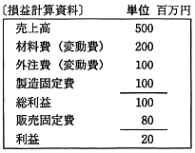

　ア　２２５　　　 イ　３００　　　 ウ　４５０　　　 エ　４８０

問 2 今年度の事業損益実績は表のとおりである。来年度の営業利益目標を２４０百万円としたとき，来年度

　　の目標売上高は何百万円か。ここで，来年度の変動費率は今年度と同じであり，製造固定費と販売固定費

は今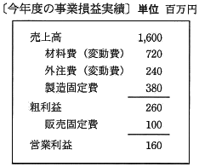年度に比べそれぞれ８０百万円，２０百万円の増加を見込む。

　ア　１,７５０　　　 イ　１,７８０　　　 ウ　１,８００　　　 エ　２,０５０

問 3 平成２７年４月に３０万円で購入したＰＣを３年後に１万円で売却するとき，固定資産売却損は何万円

か。ここで，耐用年数は４年，減価償却は定額法，定額法の償却率は０.２５０，残存価額は０円とする。

ア　６.０ イ　６.５ ウ　７.０ エ　７.５

問 4 表は，ある企業の損益計算書である。損益分岐点は何百万円か。

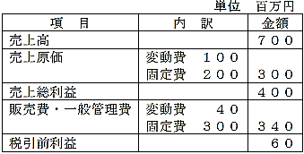

　ア　２５０　　　 イ　４９０　　　 ウ　５００　　　 エ　６２５

問 5 製品Ｘ及びＹを生産するために２種類の原料Ａ，Ｂが必要である。製品１個の生産に必要となる原料の

量と調達可能量は表に示すとおりである。製品ＸとＹの１個当たりの販売利益が，それぞれ１００円，

１５０円であるとき，最大利益は何円か。

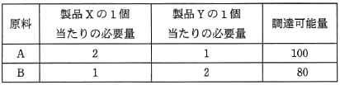

ア　５,０００ イ　６,０００ ウ　７,０００ エ　８,０００

問 6　損益分岐点分析でA社とB社を比較した記述のうち，適切なものはどれか。

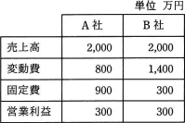

ア　安全余裕率はB社の方が高い。

イ　売上高が両社とも3,000万円である場合，営業利益はB社の方が高い。

ウ　限界利益率はB社の方が高い。

エ　損益分岐点売上高はB社の方が高い。

問 7　平成19年4月に20万円で購入したPCを3年後に１万円で売却するとき，固定資産売却損は何万円

か。ここで，耐用年数は4年，減価償却は定額法，定額法の償却率は0.250，残存価格は0円とする。

ア　4.0 イ　4.5 ウ　5.0 エ　5.5

**２０－２　在庫の管理**

問 1 前期繰越及び期中の仕入と売上は表のとおりであった。期末日である３月３１日に先入先出法によって

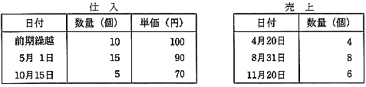　　棚卸資産を評価した場合，在庫の評価額は何円か。

　ア　８４０　　　 イ　９８０　　　 ウ　１,０３８　　　 エ　１,０８０

問 2 商品Ａの当月分の全ての受払いを表に記載した。商品Ａを先入先出法で評価した場合，当月末の在庫の

　　評価額は何円か。

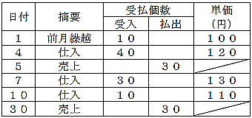

　ア　３,３００　　　 イ　３,６００　　　 ウ　３,６６０　　　 エ　３,７００

問 3　部品の受払記録が表のように示される場合，先入先出法を採用したときの４月１０日の払出単価は何円

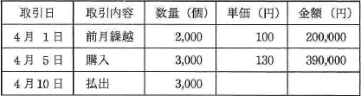か。

ア　１００ イ　１１０ ウ　１１５ エ　１１８

**２０－３　財務諸表は企業のフトコロ具合を示す**

問 1 財務諸表のうち、"営業活動", "投資活動", "財務活動"の三つの活動区分に分けて表すものはどれか。

　ア　キャッシュフロー計算書　　　 イ　損益計算書

　ウ　貸借対照表　　　　　　　　 エ　有価証券報告書

問 2 貸借対照表を説明したものはどれか。

　ア　一定期間における，現金・預金の収入・支出を示したもの

　イ　一定期間における，資金の調達と運用を示したもの

　ウ　会計期間に属するすべての収益と費用を記載し，算出した利益を示したもの

　エ　会計期間の期末日時点での財政状態を示したもの

問 3　貸借対照表の純資産の部に表示される項目はどれか。

　ア　売掛金 イ　資本金 ウ　社債 エ　投資有価証券

問 4　ＩＴ投資効果の評価に用いられる手法のうち，ＲＯＩによるものはどれか。

ア　一定期間のキャッシュフローを，時間的変化に割引率を設定して現在価値に換算した上で，キャッシュ

フローの合計値を求め，その大小で評価する。

イ　キャッシュフロー上で初年度の投資によるキャッシュアウトフローが何年後に回収できるかによって評

価する。

ウ　金銭価値の時間的変化を考慮して，現在価値に換算されたキャッシュフローの一定期間の合計値がゼロ

となるような割引率を求め，その大小で評価する。

エ　投資額を分母に，投資による収益を分子とした比率を算出し，投資に値するかどうかを評価する。

問 5 図の損益計算書における経常利益は何百万円か。ここで，枠内の数値は明示していない。

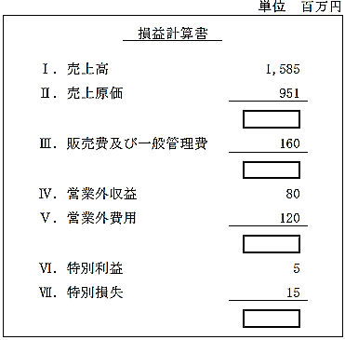

　ア　４２４　　　 イ　４３４　　　 ウ　４７４　　　 エ　６３４

問 6 売上総利益の計算式はどれか。

　ア　売上高 － 売上原価

　イ　売上高 － 売上原価 － 販売費及び一般管理費

　ウ　売上高 － 売上原価 － 販売費及び一般管理費 ＋ 営業外損益

　エ　売上高 － 売上原価 － 販売費及び一般管理費 ＋ 営業外損益 ＋ 特別損益

問 7 減価償却の方法として認められているものはどれか。

　ア　移動平均法　　　 イ　最終取得原価法　　　ウ　定率法　　　 エ　持分法

問 8 期首商品棚卸高２０百万円，当期商品仕入高１００百万円，期末商品棚卸高３０百万円のとき，当期の

　　売上原価は何百万円か。

　ア　５０　　　 イ　７０　　　 ウ　９０　　　 エ　１１０

問 9　売上高が１００百万円のとき，変動費が６０百万円，固定費が３０百万円掛かる。変動費率，固定費は変わらないものとして，目標利益１８百万円を達成するのに必要な売上高は何百万円か。

ア　１０８ イ　１２０ ウ　１５６ エ　１８０

問10　事業年度初日の平成２１年４月１日に，事務所用のエアコンを１００万円で購入した。平成２３年３月

３１日現在の帳簿価額は何円か。ここで，耐用年数は６年，減価償却は定額法，定額法の償却率は

０.１６７，残存価額は０円とする。

ア　３３２,０００ イ　４９９,０００ ウ　６６６,０００ エ　８３３,０００

問11　キャッシュフロー計算書において，営業活動によるキャッシュフローに該当するものはどれか。

　ア　株式の発行による収入 イ　商品の仕入れによる支出

　ウ　短期借入金の返済による支出 エ　有形固定資産の売却による収入